Огород по митлайдеру с фото
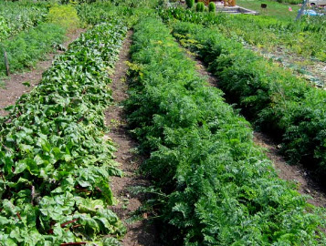
Метод Миттлайдера вполне приспособлен для ведения хозяйства на садовом участке в 6 соток. Чтобы обеспечить себя овощами семье из четырех человек достаточно будет 1,5 сотки земли, столько же земли и потребуется, чтобы вырастить 600 - 700 кг картофеля. Снимите дерн, сройте бугры и засыпьте ямы. Буквально «вытрясите» от корней и корневищ многолетних сорняков всю площадку и разделите ее на отдельные полоски, соответствующие узким длинным грядам шириной 45 см с широкими проходами - 105 см.
Если у вас мало места, ширину проходов разрешается уменьшить до 90 см, и только в крайнем случае - до 75 см, но не меньше, иначе растения не получат достаточно света и пространства для роста. Длина же гряд может быть любой - 4,5; 9 или 18 метров. Для небольшого садового участка удобны гряды длиной 4,5 метра.
На 1,5 сотки земли можно разместить 20 - 22 такие гряды с метровыми дорожками по краям.
Обязательное условие - все гряды должны быть абсолютно горизонтальны, что очень важно - только при этом условии каждое растение получит одинаковое количество питания и влаги.
Для разбивки гряд вбейте в землю деревянные или металлические колышки длиной 45 см, заостренные с одного конца, и натяните шнуры.

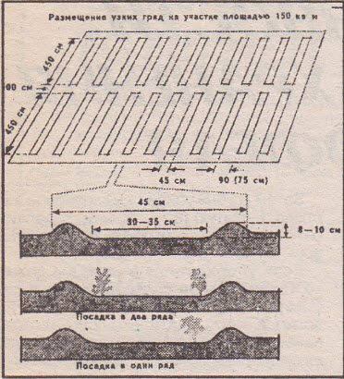

В день посева семян или высадки рассады удобрите почву и сформируйте гряды. На узкую полоску земли между шнурами длиной 4,5 м рассыпьте удобрения: смесь № 1 - 0,45 кг и смесь № 2 - 0,225 кг.
Для приготовления смеси №1 тщательно перемещайте: 5 кг известняковой муки (молотого известняка), мела или доломитовой муки с 50 г буры или 35 г борной кислоты. Эта смесь годится для кислых почв. Если почва щелочная, вместо извести используйте гипс (сульфат кальция).
Для приготовления смеси № 2 смешайте: 3 кг нитроаммофоски (с маркировкой 17- 17- 17), 225 -450 г сульфата магния, 5 - 15 г буры или борной кислоты и 5 - 15 г молибдата аммония. Эту смесь не рекомендуется хранить более одного месяца.
Смесь № 2 Миттлайдера вполне можно заменить готовым комплексным удобрением РОСТ-2, добавив к нему на каждый килограмм 50 г сульфата магния, 2 г буры и 1,5 г молибдата аммония. Норма внесения этой смеси - 0,25 кг в качестве предпосевного удобрения и 0,20 - 0,25 кг при подкормках.
После внесения предпосевного удобрения почву тщательно перекопайте лопатой или вилами на глубину 20 см, мелко дробя комки, и начните формировать гряды. По краям их сделайте бортики высотой 8-10 см. Не забудьте ограничить гряды бортиками и с торцовых сторон, чтобы вода при поливе не стекала. Внутреннее пространство между бортиками (30 - 35 см) должно быть очень ровным.
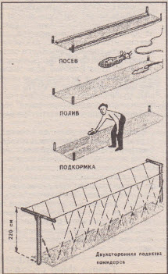
Перед посевом семян вдоль каждого бортика с внутренней стороны сделайте тяпкой по одной неглубокой бороздке. Чтобы избежать прореживания всходов, мелкие семена (морковь, петрушка, укроп и другие) смешайте с песком или опилками (10 г семян на 1 л слегка увлажненного песка или опилок) и разбросайте в бороздки. Засыпьте сверху песком и прикройте полосками мешковины, тогда при поливе семена не будут сдвигаться. Как только наклюнутся проростки, мешковину уберите.
Самые крупные семена высевайте по отдельности - горох на расстоянии 5 см, фасоль - на расстоянии 10 см. Заделывайте семена на глубину, в 2,5 раза превышающую их толщину, и только самые крупные - на четырехкратную толщину.
При высаживании рассады на гряды располагайте ее точно на определенном расстоянии друг от друга. Облегчат эту работу простые самодельные маркеры или разметчики почвы - длинные деревянные рейки с торчащими на них шляпками крупных гвоздей. Удобен маркер с расстояниями между гвоздями 17,5 см, с его помощью размечают на почве интервалы 17,5; 35; 70 см.
На расстоянии 17,5 см высаживайте кукурузу и помидоры (однорядная посадка в один стебель с удалением всех без исключения пасынков).
На расстоянии 35 см - кочанную и цветную капусту, кочанный салат, сельдерей.
На расстоянии 70 см - тыкву, кабачки и другие крупные культуры, требующие много места.

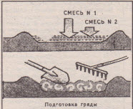

Крупные культуры располагайте в один ряд, но не посередине гряды, а вдоль одного из бортиков.
Все остальные культуры сажайте в два ряда. Растения, которые требуют большого пространства и света, можно высадить в два ряда, но в шахматном порядке (кочанный салат, капуста и другие культуры, сходные по размеру).

Высокие растения сажайте с северной стороны от низкорослых.

Спустя неделю после пересадки начинайте растения подкармливать - каждые 7 - 10 дней, удобнее в один и тот же день недели. На каждую гряду вносите от 180 до 225 г смеси № 2. Сухие гранулированные удобрения насыпайте узкой полоской по поверхности почвы в центре гряды и поливайте до их полного растворения.

Число подкормок зависит от культуры: редис, репу подкармливайте 2 раза за сезон; свеклу, картофель - 3 - 4 раза; капусту, кочанный салат, морковь, Тыкву, лук, горох, фасоль - 4 - 5 раз; огурцы, помидоры, кабачки - 6 - 8 раз.
Ни при какой погоде не рыхлите, даже если поверхность земли растрескалась. Корни культур, выращиваемых по методу Миттлайдера, расположены очень близко к поверхности почвы и могут быть порваны даже при самом аккуратном рыхлении.
В первые годы на бортиках гряд могут появляться сорняки. Не пропускайте момента, уничтожайте их как можно раньше, когда они совсем крошенные. С этой целью разваливайте бортики в проходы обратной стороной грабель и из той же земли снова восстанавливайте. Проростки сорняков при этом погибают. В центре же узких гряд сорняки почти не растут из-за повышенной концентрации солей в местах внесения удобрений. Прорастающие в первое время сорняки на дорожках регулярно срезайте. Появляются они из семян, расположенных близко к поверхности. Семена же сорняков, находящиеся в глубине почвы, хотя и сохраняют всхожесть в течение многих лет, прорасти так и не смогут, так как проходы гряд никогда не перекапывают.

Через 2-3 года после перехода на метод Миттлайдера вы временами начнете забывать о существовании сорняков.
В дальнейшем из года в год узкие гряды и проходы местами не меняйте. При выращивании овощей на очень маленьких участках, на каменистой почве, склонах, а также в теплицах целесообразно воспользоваться другим методом Миттлайдера, называемым методом ящиков-гряд. Это ящики бездна, устанавливаемые на очищенной от многолетних сорняков и выровненной естественной почве. Ящики могут быть любой длины и ширины, но стандартной высоты - 20 см. Заполняйте их искусственной почвосмесью, представляющей собой смесь инертных и медленно распадающихся органических материалов, в простейшем случае - это смесь опилок и песка в отношении 3:1 (с добавлением удобрений - смеси №1 и смеси № 2).
Все культуры в ящиках-грядах располагайте вертикально. Почвосмесь из года в год не меняйте, лишь немного досыпайте ее до нужного уровня.

Узкие гряды и ящики-гряды при неблагоприятных погодных условиях легко укрыть прозрачной пленкой. Разрежьте проволоку диаметром 4 - 5 мм на куски по 1,5 м каждый. Согните ее, придав дугообразную форму. Сверху накройте пленкой шириной 1,2 м. Чтобы удержать пленку на месте, насыпьте на нее с обеих сторон гряды почву. Проветривайте сбоку, при температуре воздуха до 18°С достаточно приоткрывать пленку лишь с торцов.
За сезон на узких грядах и ящиках-грядах можно получить два урожая цветной капусты, брокколи, гороха, фасоли, кочанного салата, свеклы.
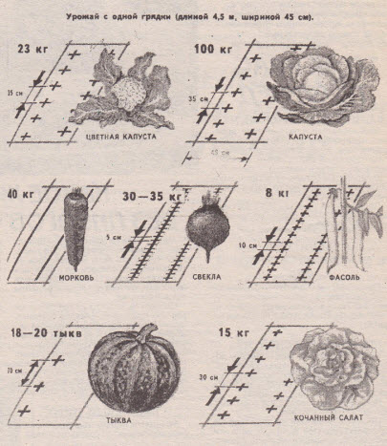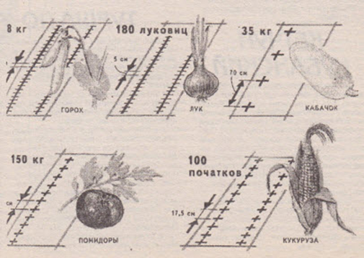

В середине лета все перечисленные культуры, кроме гороха, как и весной, сажайте рассадой.
Метод Миттлайдера значительно экономит время. При некотором опыте ежедневно на уход за посадками уходит около часа в день в утреннее время. Если же Вы приезжаете на участок лишь в выходные дни, придется наведываться еще раз в середине недели, чтобы полить овощи и вовремя уничтожить прорастающие сорняки.

Т. УГАРОВА
http://lovesad.ru

